枫林路街道
住宅小区2025年度分析报告
本报告基于市局十四类 2024-2025 年住宅小区 12345 投诉工单全量数据（其中枫林路街道12345投诉全量工单2024 年 3206 条、2025 年 2773 条，十四类核心工单2024年2669条、2025年2348条），重点聚焦 2025 年十四类工单数据，全面分析 2025 年住宅小区诉求特点、重点问题及管理现状，结合与 2024 年的同比数据提出针对性预防措施，为提升区域住宅小区管理服务质量、化解民生矛盾、构建宜居社区提供数据支撑和工作指引。

一、12345诉求情况

1.1 总量趋势
2025年枫林路街道住宅小区 12345 投诉工单共计 2773 条，较 2024 年（3206 条）减少 433 条，降幅达 13.51%，整体呈现明显下降态势，充分反映出区域内住宅小区管理服务质量持续提升，民生问题排查、响应及解决效率得到有效改善，未出现大规模诉求激增情况，辖区住宅小区管理整体态势趋于平稳向好。

1.1.1 月度工单量波动特征
月份 | 2024年十四类总工单数 | 2025年十四类总工单数 | 同比变化率（%） | 2025年十四类核心工单数 | 2026年十四类核心工单指标
1月 | 279 | 201 | -27.96 | 167 | 142
2月 | 124 | 172 | 38.71 | 151 | 129
3月 | 261 | 248 | -4.98 | 215 | 183
4月 | 229 | 248 | 8.3 | 206 | 175
5月 | 214 | 206 | -3.74 | 165 | 140
6月 | 241 | 192 | -20.33 | 166 | 141
7月 | 270 | 224 | -17.04 | 196 | 167
8月 | 312 | 272 | -12.82 | 241 | 205
9月 | 338 | 261 | -22.78 | 227 | 193
10月 | 276 | 242 | -12.32 | 210 | 179
11月 | 359 | 259 | -27.86 | 227 | 193
12月 | 303 | 248 | -18.15 | 177 | 154
从月度分布情况来看，2025 年枫林路街道住宅小区工单量呈现明显的季节性波动特征：2 月、4 月工单量同比分别增长 38.71%、8.3%，其中 2 月同比涨幅最高，达 38.71%；1 月、3 月、5 月、6 月、7 月、8 月、9 月、10 月、11 月、12 月同比均呈下降态势，其中 1 月、11 月、9 月降幅居前，分别达 27.96%、27.86%、22.78%，整体未出现极端峰值，投诉诉求保持平稳波动态势。
下图清晰呈现了2025年工单总量、月度趋势及与2024年的同比变化情况，直观反映出2025年诉求量的整体向好态势：
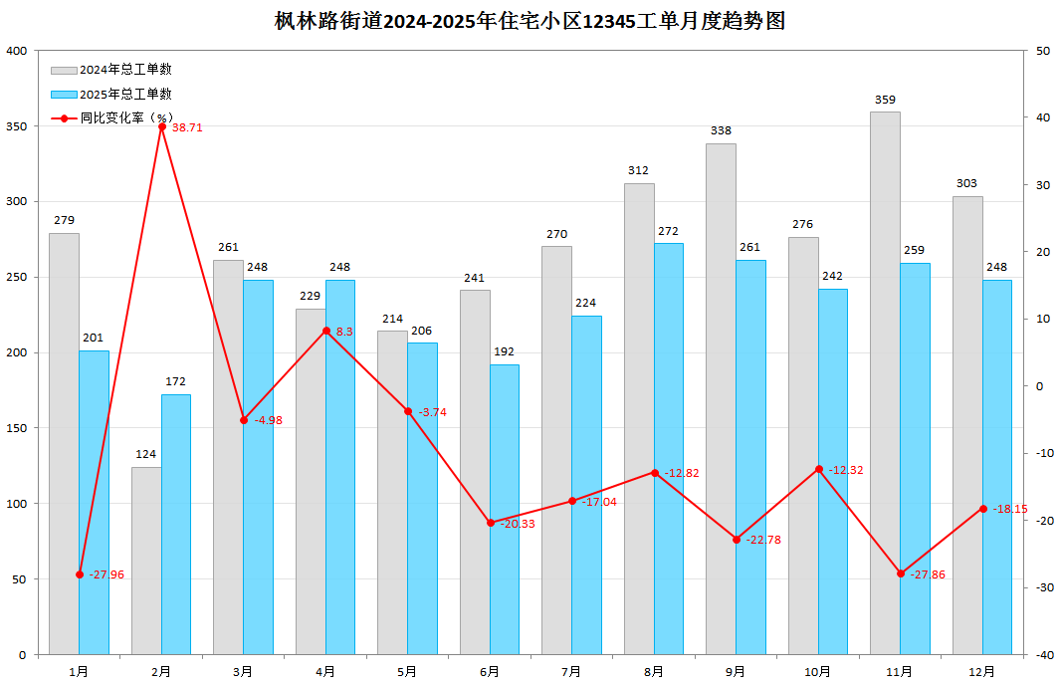
注：柱状图分别展示2025年、2024年各月工单量，标注全年总量及同比降幅，同时突出2月同比增长、1月同比大幅下降等关键节点。

1.1.2 上涨月份工单量上涨原因及核心诉求
结合 2025 年各同比上涨月份工单数据，重点分析涨幅显著、诉求集中的月份，明确核心诉求及上涨成因，具体如下：
2 月核心诉求及工单量上涨原因：2025 年 2 月投诉工单共计 172 件，较 2024 年同期（124 件）增加 48 件，同比增长 38.71%。该月核心诉求主要聚焦于房屋维修、邻里纠纷及停车管理相关领域，主要投诉类型 TOP3 依次为：房屋维修 32 件（占比 18.6%）、邻里纠纷 29 件（占比 16.9%）、停车管理 27 件（占比 15.7%）。从核心诉求关键词来看，提及频次 TOP8 分别为：维修（65 次）、噪音（58 次）、车位（53 次）、停车（48 次）、物业（44 次）、渗水（36 次）、楼道（31 次）、业委会（28 次）。
2 月工单量同比上涨，主要源于三方面因素：
一是春节假期前后，居民居家时间延长，对小区物业服务、邻里相处、房屋设施完好度的关注度显著提升，相关诉求同步增加；
二是冬季低温天气导致小区给排水管道堵塞、供暖相关设施故障等问题频发，房屋维修类诉求小幅攀升；
三是春节期间小区外来访客车辆增多，停车秩序混乱，违规停车、车位占用等相关投诉有所增加，进一步推高了当月工单总量。
4 月核心诉求及工单量上涨原因：2025 年 4 月投诉工单共计 248 件，较 2024 年同期（229 件）增加 19 件，同比增长 8.3%。该月核心诉求主要聚焦于业主大会 / 业委会、房屋违规使用及邻里纠纷相关领域，主要投诉类型 TOP3 依次为：业主大会 / 业委会 26 件（占比 10.5%）、房屋违规使用 25 件（占比 10.1%）、邻里纠纷 24 件（占比 9.7%）。从核心诉求关键词来看，提及频次 TOP8 分别为：业委会（72 次）、物业（68 次）、违规（63 次）、车位（56 次）、停车（51 次）、装修（45 次）、维修（40 次）、公共收益（34 次）。
4 月工单量同比上涨，主要源于三方面因素：
一是业主大会 / 业委会相关诉求集中爆发，部分小区进入业委会换届阶段，换届程序不规范、决策不透明、公共收益公示不及时等问题引发业主集中投诉，成为推动工单量增长的核心动力；
二是春季装修旺季来临，辖区内老旧小区装修施工集中，房屋违规拆改、装修噪音、建筑垃圾乱堆乱放等相关诉求同步攀升，直接带动房屋违规使用、邻里纠纷类工单增加；
三是春季天气转暖，居民户外活动及房屋修缮需求增多，对小区物业管理、公共设施维护、邻里相处的关注度显著提升，各类民生诉求响应频次增加，进一步推高了当月工单总量。

1.1.3 月度趋势总结
2025 年工单量呈现 “上半年波动、下半年平稳回落” 的整体态势，1-6 月工单量合计 1307 条，7-12 月工单量合计 1466 条，整体分布相对均衡，这一变化符合冬季、夏季居民居家时间长、诉求集中的季节性规律。同时，投诉热点呈现明显的季节性转移特征，结合各上涨月份核心诉求来看，转移轨迹清晰可辨：2 月聚焦房屋维修、邻里纠纷、停车管理，核心与冬季居家、春节相关；4 月转向业主大会 / 业委会、房屋违规使用、邻里纠纷，贴合春季装修旺季及业委会换届特点；其他月份核心诉求则围绕房屋维修、停车管理等常规高频类型，随季节变化、居民生活节奏调整呈现鲜明的阶段性聚焦特点。

1.2 诉求类型分析
序号 | 十四类分类 | 2024年工单数 | 2025年工单数 | 同比变化率（%）
1 | 房屋维修 | 527 | 386 | -26.76
2 | 停车管理 | 401 | 297 | -25.94
3 | 邻里纠纷 | 276 | 278 | 0.72
4 | 房屋违规使用 | 198 | 200 | 1.01
5 | 群租管理 | 209 | 200 | -4.31
6 | 业主大会/业委会 | 199 | 184 | -7.54
7 | 物业安保 | 135 | 169 | 25.19
8 | 旧住房改造 | 254 | 164 | -35.43
9 | 消防管理 | 146 | 149 | 2.05
10 | 清洁卫生 | 106 | 104 | -1.89
11 | 绿化管理 | 90 | 85 | -5.56
12 | 物业收费 | 77 | 69 | -10.39
13 | 服务态度 | 51 | 50 | -1.96
14 | 房屋建设质量和开发商 | 0 | 1 | -

2025 年住宅小区投诉涵盖 14个核心类型（按统一分类标准统计），诉求分布呈现 “核心集中、次要分散” 的特点，核心诉求主要集中在五大领域，具体结合同比数据分析如下（2024 年数据仅作简要对比，同比变化率精准对应实际统计）：
房屋维修：以 386 条工单位居 2025 年诉求首位，占全年总量的 13.92%，较 2024 年（527 条）减少 141 条，同比降幅 26.76%，诉求量大幅回落，但仍是最突出的民生诉求；
停车管理：297 条，占 2025 年总量的 10.71%，较 2024 年（401 条）减少 104 条，同比降幅 25.94%，整体诉求量显著下降，但仍是高频核心诉求类型；
邻里纠纷：278 条，占 2025 年总量的 10.03%，较 2024 年（276 条）增加 2 条，同比增幅 0.72%，整体诉求量基本持平，属于持续性高频诉求；
房屋违规使用：200 条，占 2025 年总量的 7.21%，较 2024 年（198 条）增加 2 条，同比增幅 1.01%，整体管控成效初显，但仍存在局部突出问题；
群租管理：200 条，占 2025 年总量的 7.21%，较 2024 年（209 条）减少 9 条，同比降幅 4.31%，诉求量小幅下降，管控效果持续显现。
此外，2025 年多个次要诉求类型呈现明显波动：物业安保诉求达 169 条，较 2024 年（135 条）增加 34 条，同比增幅 25.19%，从次要诉求升级为重点关注的新兴诉求类型；“无” 分类（19 条，同比 + 171.43%）诉求量大幅增长；服务态度（50 条，同比 - 1.96%）、业主大会 / 业委会（184 条，同比 - 7.54%）、消防管理（149 条，同比 + 2.05%）、清洁卫生（104 条，同比 - 1.89%）、绿化管理（85 条，同比 - 5.56%）、物业收费（69 条，同比 - 10.39%）等诉求量相对平稳；旧住房改造（164 条，同比 - 35.43%）诉求量大幅下降，整体态势良好。
下图为2025年Top10投诉类型分布、占比及与2024年的同比变化情况，清晰呈现2025年各类诉求的核心特征：
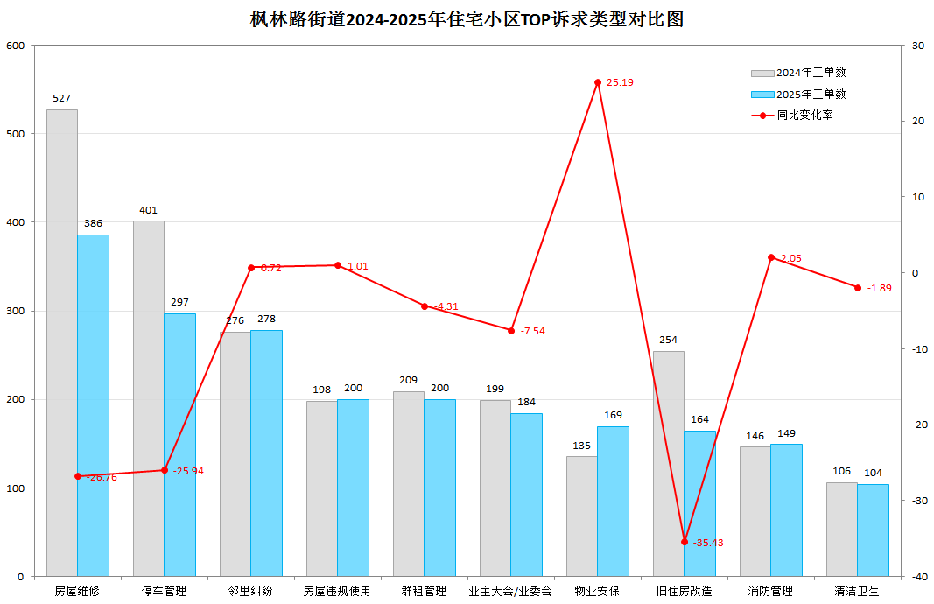
注：双柱状图对比2024-2025年Top10诉求工单量，折线图展示2025年各类型占比，重点标注核心同比增幅，同时涵盖新增的高增幅次要诉求（服务态度、物业收费）提示，凸显“核心集中、次要分散”特点。

1.3 小区情况分析

1.3.1 小区工单量排名及核心原因
序号 | 小区名称 | 2024年工单数 | 2025年工单数 | 服务户数
1 | 宛龙小区 | 179 | 221 | 2656
2 | 龙山新村 | 170 | 213 | 2565
3 | 天钥新村 | 183 | 201 | 3066
4 | 西木小区 | 234 | 159 | 2543
5 | 东安四村 | 148 | 135 | 1070
6 | 宛南六村 | 40 | 78 | 965
7 | 徐家汇花园 | 29 | 71 | 1474
8 | 谨斜小区 | 159 | 67 | 1240
9 | 徐汇苑 | 27 | 62 | 1576
10 | 东安五村 | 48 | 61 | 759
结合从工单量来看，2025 年投诉量排名前五的小区依次为：宛龙小区（221 条）、龙山新村（213 条）、天钥新村（201 条）、西木小区（159 条）、东安四村（135 条），其中宛龙小区工单量占全年总量的 8.0%（221÷2773），较 2024 年（179 条）大幅增长 23.46%，成为工单量最高的小区，问题集中性较为突出；西木小区 2024 年工单量为 234 条，2025 年降至 159 条，同比下降 32.05%，东安四村 2024 年工单量为 148 条，2025 年降至 135 条，同比下降 8.78%，两者均呈现显著下降态势，传统高诉求小区管理成效明显；宛南六村 2024 年工单量为 40 条，2025 年增至 78 条，同比增长 95.0%，徐家汇花园 2024 年工单量为 29 条，2025 年增至 71 条，同比增长 144.83%，两者均呈现大幅增长态势，成为新增热点小区，是 2025 年小区管理的重点关注区域。

1.3.2 小区投诉密度及核心原因
序号 | 小区名称 | 2025年工单数 | 服务户数 | 投诉密度（工单/百户）
1 | 振兴小区 | 43 | 152 | 28.29
2 | 尚谊小区 | 35 | 124 | 28.23
3 | 东安四村 | 135 | 1070 | 12.62
4 | 宛南五村 | 55 | 633 | 8.69
5 | 宛龙小区 | 221 | 2656 | 8.32
6 | 龙山新村 | 213 | 2565 | 8.30
7 | 宛南六村 | 78 | 965 | 8.08
8 | 东安五村 | 61 | 759 | 8.04
9 | 橡胶小区 | 42 | 633 | 6.64
10 | 天钥新村 | 201 | 3066 | 6.56
从投诉密度来看，2025 年密度极高的小区主要有：振兴小区、尚谊小区，均为小型小区（户数＜200 户），投诉密度远超其他小区，是重点治理对象；中高密度小区含东安四村、宛南五村、宛龙小区、龙山新村、宛南六村、东安五村、6 个，涵盖小型、中型小区，核心诉求集中；中低密度小区含橡胶小区、徐家汇花园、谨斜小区等 ，以中型小区为主，管理压力相对均衡。

1.4 企业情况分析
2025 年辖区内涉事物业公司多家，各企业服务质量分化明显，工单量分布呈现 “规模型企业集中、小型企业分散” 的态势，重点结合 2025 年数据及简要同比情况分析如下：

1.4.1 物业公司工单量排名
2025 年工单量排名前五的物业公司依次为：上海高建物业有限公司（1563 条）、上海益镇物业管理有限公司（103 条）、华而萌泰物业管理（上海）有限公司（81 条）、上海逍途物业管理有限公司（45 条）、上海一商物业管理有限公司（35 条）。结合全年 2773 条总工单量计算，上海高建物业有限公司工单量占比最高（56.36%），远超其他物业公司，服务压力相对集中；上海益镇物业管理有限公司、华而萌泰物业管理（上海）有限公司、上海逍途物业管理有限公司、上海一商物业管理有限公司工单量均在 35-103 条之间，整体分布较均衡，服务压力相对适中。
下图为2025年物业公司维度工单量排名情况（选取工单量前5家企业），清晰呈现各企业2025年的服务压力及管理规模差异：
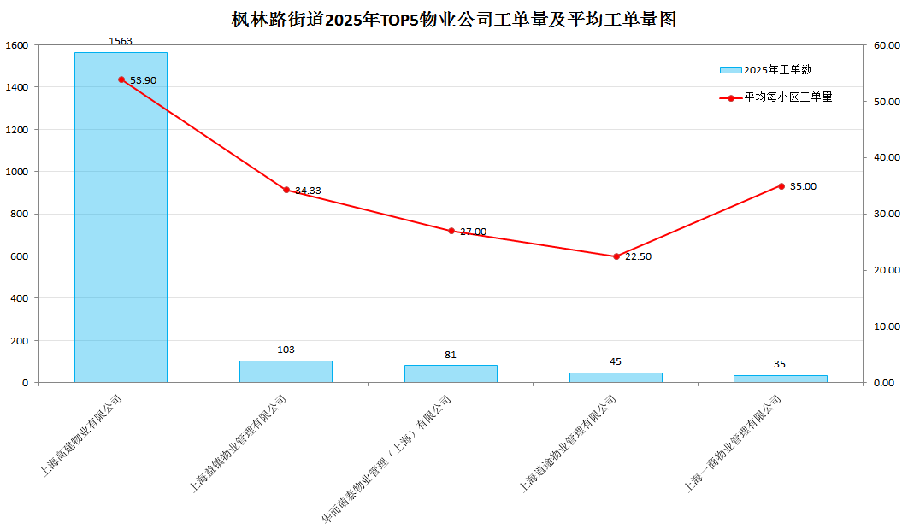
注：柱状图展示 Top5 物业公司工单总量，折线图展示对应企业平均每小区工单量（精准计算：平均工单量 = 2025 年工单数 ÷ 服务小区数）。

1.4.2物业公司服务质量总结
从服务效能来看，结合各物业公司服务小区数及工单量，2025 年不同管理规模的物业公司呈现明显差异，核心分为两类：一是多小区规模化管理企业，以上海高建物业有限公司（服务 29 个小区、工单 1563 条）为代表，平均每小区工单量 53.90 条，管理覆盖面广，服务效能相对突出，虽工单总量高，但因服务小区多，整体服务压力相对可控；二是小规模 / 单一聚焦管理企业，以上海益镇物业管理有限公司（服务 3 个小区、工单 103 条）、华而萌泰物业管理（上海）有限公司（服务 3 个小区、工单 81 条）、上海逍途物业管理有限公司（服务 2 个小区、工单 45 条）、上海一商物业管理有限公司（服务 1 个小区、工单 35 条）为代表，平均每小区工单量分别为 34.33 条、27.00 条、22.50 条、35.00 条，工单相对集中，服务压力较小，但服务精细化程度有待提升。
整体而言，2025 年枫林路街道涉事物业公司服务质量分化明显：服务小区数越多的规模化企业，投诉分布相对分散，服务规范性和效能整体更强，尤其是上海高建物业有限公司，凭借 29 个小区的广泛覆盖和 53.90 条的单小区平均工单量，展现出较强的管理能力；服务小区数较少（≤3 个）的企业，工单相对集中，服务响应效率和专业能力整体较好，但仍存在局部服务短板；中等规模企业整体表现平稳，介于两者之间。总体来看，辖区内物业公司行业规范化程度和服务质量仍有较大提升空间，需重点关注规模化企业的服务精细化水平，同时督促中小型物业公司进一步优化服务流程。

二、重点问题深入分析及预防措施
结合2025年投诉工单核心数据，聚焦房屋维修、停车管理、邻里纠纷、房屋违规使用、群租管理五大核心诉求类型（2025年诉求量前五），深入剖析2025年问题根源，结合同比变化针对性提出预防措施，推动实现“源头治理、标本兼治”。

2.1房屋维修

问题分析
房屋维修连续两年成为首要投诉类型，2025年以386条工单占全年总量13.92%，虽同比下降26.76%，但仍是最突出的民生诉求，核心问题集中在四个方面：
一是维修响应不及时，部分物业公司接到诉求后未按时限处置，尤其是漏水、电梯故障等紧急维修，影响居民生活；
二是维修质量不佳，部分项目“治标不治本”，维修后反复出现问题，尤其是老旧小区渗漏水问题，成为重复投诉的主要诱因；
三是服务态度恶劣，维修人员操作不规范、态度敷衍，甚至索要额外费用，引发居民不满；
四是老旧小区设施老化严重，辖区内多数小区建成年限久，建筑主体、公共设施老化，维修需求集中，从根源上增加了2025年诉求量。

改进措施
- 建立快速响应机制，明确处置时限：督促物业公司建立房屋维修24小时响应机制，明确普通维修（3个工作日内响应处置）和紧急维修（2小时内响应、24小时内处置）的响应、处置时限，对未按时限处置的物业公司进行通报处罚，定期向业主反馈维修进度。
- 加强质量监管，建立闭环管理：建议物业公司选择有资质的维修单位，签订服务协议，明确质量标准和质保期限（渗漏水等隐蔽工程质保不少于1年）；建立维修台账，实现“诉求-响应-维修-验收-回访”全流程闭环管理，街道定期抽查维修质量，对维修不合格的项目责令限期整改，并追究相关责任。
- 规范服务标准，提升服务质量：建议制定维修服务规范，明确维修人员礼仪和操作标准，定期开展维修人员专业培训和考核，将服务质量与绩效挂钩，对服务态度恶劣、操作不规范的维修人员进行处罚，改善维修服务乱象。
- 推进老旧设施改造，从根源破解难题：建议结合相关改造项目，重点对2025年工单集中的老旧小区（绿邑翠苑、石龙路33弄等）老化设施进行集中更新，建立定期巡检制度，每季度开展一次设施隐患排查，提前排查渗漏水、管道堵塞、电梯故障等隐患，减少维修诉求。
- 畅通反馈渠道，强化监督问责：建议设立维修投诉专线和意见箱，及时收集居民意见，专人跟进处置，对服务质量差、投诉较多的物业公司纳入黑名单管理，限制其后续参与辖区内物业服务招投标。

2.2停车管理

问题分析
停车管理是2025年核心诉求类型之一，全年共297条，占总量10.71%，较2024年大幅下降25.94%，整体诉求量显著减少，但仍是突出的民生痛点，核心问题集中在三个方面：
一是供需矛盾突出的问题长期存在。老旧小区车位配比偏低，停车困难的矛盾长期存在，小区周边商场、写字楼、马路边车位错峰共享机制难以协调落实，小区停车需求无法有效分流。
二是停车管理规约难现绝对公平。全区大部分停车位不足的小区采取的停车管理模式都是排队轮候，但随着居民维权意识的增强，部分后续买房进入小区的业主认为：“同样是业主，公共区域的停车资源应该同等享有，而不应该由老业主一直占据”，导致投诉量上升。
三是抢车位、乱停放的管理难度大。侵占公共停车位、电动车入栋等问题虽有改善，但机动车占用消防通道、用杂物占据停车位等情况还是时有发生，物业企业劝导制止的力度不足。

改进措施
1. 结合小区“三旧”变“三新”等民生工程，充分利用闲置空地增设停车位。协调周边商业综合体、写字楼、企事业单位等开放错峰共享车位，签订长期合作协议，明确共享时段、收费标准及安全责任。
2. 修订完善小区停车管理规约，指导督促小区物业和业委会建立公开透明的排队轮候机制，定期公示并接受业主查询。在小区入口处等醒目位置公示停车收费标准，减少停车收费类投诉。
3. 督促物业服务企业加大巡查巡视的频次，发现问题及时劝阻，对不听劝阻的协调居委会和业委会共同沟通协调。

2.3邻里纠纷

问题分析
邻里纠纷是2025年核心诉求类型之一，全年共278条，占总量10.03%，较2024年小幅增长0.72%，整体诉求量基本持平，但仍是高频投诉类型，部分小区矛盾较为突出主要纠纷类型包括：
一是噪音扰民，装修、宠物叫声、空调外机、夜间娱乐等噪音，尤其是夜间噪音影响居民休息，成为最主要的纠纷类型；
二是高空抛物，存在安全隐患且污染环境，部分小区因缺乏监控，难以追溯责任人，引发居民投诉；
三是楼道堆物，占用消防通道，影响通行和安全，老旧小区此类问题尤为突出；
四是宠物扰民，宠物未牵绳、随地大小便、宠物伤人等问题频发，引发邻里矛盾；
五是装修影响，违规拆改、粉尘污染、建筑垃圾乱堆乱放等引发矛盾。
此类纠纷多因生活习惯差异、沟通不畅引发，易升级为投诉，影响社区和谐。

改进措施
1. 建立多元调解机制，及时化解矛盾：建议由居委会牵头成立调解小组，联合物业公司、业委会组建专业调解队伍，形成多元调解体系，接到邻里纠纷诉求后第一时间介入，耐心沟通协调，避免矛盾升级，将矛盾化解在基层。
2. 加强宣传教育，提升文明素养：建议通过小区公告栏、微信群、社区讲座、入户走访等多种渠道，普及《民法典》中关于相邻权、物业管理的相关规定，曝光不文明行为案例，开展文明居住评选活动，引导居民文明相处、相互体谅，遏制纠纷发生。
3. 强化物业责任，加强日常巡查：督促物业公司加强日常巡查，重点排查高空抛物、楼道堆物、违规装修等问题，及时劝阻违规行为，在小区关键位置加装监控，为高空抛物等纠纷提供证据支撑，同时规范装修管理，明确装修时间和噪音管控要求。

2.4房屋违规使用

问题分析
2025年房屋违规使用诉求200条，占全年总量的7.21%，较2024年小幅增长1.01%，整体管控成效初显，但局部问题仍突出，核心问题集中在：
一是装修违规拆改，部分业主装修时擅自拆改承重墙、剪力墙，威胁房屋安全，此类问题隐蔽性强，发现和查处难度较大；
二是私搭乱建，擅自占用小区公共空间（楼道、绿地、屋顶等）搭建构筑物，影响小区风貌和消防安全；
三是违规堆放物品，部分业主在公共区域堆放易燃易爆物品，存在安全隐患，尤其是老旧小区，此类问题较为突出；
四是住宅改商用，部分业主擅自改变房屋使用性质，将住宅改为商铺、办公场所等，扰乱小区管理秩序，引发邻里投诉。

改进措施
1. 开展专项整治，强化执法力度：街道联合城管等相关部门，定期开展房屋违规使用专项整治行动，重点整治群租、违规拆改、私搭乱建等突出问题，发现一起查处一起，依法采取整改、处罚等措施，形成执法震慑，巩固管控成效。
2. 加强源头管控，筑牢防范防线：物业公司在业主装修、出租房屋时，履行告知义务，向业主发放合规装修、出租承诺书，明确禁止违规行为，全程监管装修施工过程，及时制止违规拆改、私搭乱建等行为并上报街道相关部门。
3. 建立长效监管机制，强化日常巡查：依托网格管理体系，发挥社区工作者、网格员、物业管理人员的监督作用，建立“日常巡查+群众举报”机制，及时发现、处置违规苗头性问题，实行销号管理，确保问题整改到位，不反弹。
4. 强化宣传警示，提升安全意识：通过小区公告栏、微信群、社区讲座等多种渠道，普及房屋安全知识和相关法律法规，曝光违规使用房屋案例，增强居民的安全意识和法治意识，引导居民合规使用房屋，自觉抵制违规行为。

2.5群租管理

问题分析
2025年群租管理诉求200条，占全年总量的7.21%，较2024年小幅下降4.31%，诉求量小幅下降，管控效果持续显现，但仍是需要重点关注的问题，核心问题集中在：
一是群租现象残留，部分房屋分割出租、改变房屋结构、违规隔断，存在消防、安全隐患，虽经过整治，但仍有反弹迹象；
二是监管难度大，群租房多为隐蔽分割，日常巡查难以发现，且租客流动频繁，管控难度较大；
三是责任落实不到位，部分物业公司未履行群租监管责任，对发现的群租行为未及时制止和上报，导致群租问题持续存在；
四是利益驱动，部分业主为追求高租金，将房屋分割出租，漠视安全隐患和小区管理规定。

改进措施
1. 加强源头管控，筑牢防范防线：各物业公司在业主出租房屋时，履行告知义务，向业主发放合规出租承诺书，明确禁止群租行为，要求业主提供出租房屋平面图、租客信息，对违规群租房屋不予办理出租备案，从源头遏制群租现象。
2. 建立长效监管机制，强化日常巡查：依托网格管理体系，发挥物业管理人员的监督作用，建立“日常巡查+随机夜查+群众举报”机制，及时发现、处置群租苗头性问题，实行销号管理，确保问题整改到位，不反弹；重点加强对工单集中小区（宛龙小区、日晖六村等）的巡查频次。
3. 强化宣传警示，提升安全意识：通过小区公告栏、微信群、社区讲座等多种渠道，普及群租的安全隐患和相关法律法规，曝光群租违规案例，增强业主和租客的安全意识和法治意识，引导业主合规出租、租客合规居住，自觉抵制群租行为。

三、结语
2025 年，枫林路街道住宅小区 12345 投诉工单量共计 2773 条，较2024 年降幅达 13.51%，各类核心诉求得到有效缓解，充分反映出区域住宅小区管理服务水平持续提升、民生矛盾化解效能不断增强。同时，2025 年数据显示，房屋维修仍是最突出诉求，物业安保诉求呈现同比增长态势，房屋违规使用、邻里纠纷、停车管理、群租管理等核心问题仍未彻底解决，重点小区（宛南六村、徐家汇花园等）的管理服务短板依然存在，住宅小区管理服务工作仍有较大提升空间。
下一步，应聚焦 2025 年突出问题、重点小区、重点企业，强化问题导向和目标导向，多措并举推动住宅小区管理服务质量再提升。一是持续深化 “四方联动” 机制，加强街道、社区、业委会、物业公司的协同配合，高效化解矛盾纠纷；二是聚焦五大核心诉求，细化预防措施，狠抓落实，推动问题从 “被动处置” 向 “主动预防” 转变；三是加强物业公司监管，建立健全考核评价和奖惩机制，推动行业规范化发展，重点督促规模化物业公司提升服务精细化水平；四是加强宣传引导，引导居民参与社区治理，提升居民文明素养和维权意识，共同营造稳定和谐、宜居宜业的住宅小区环境，切实提升居民的获得感、幸福感和安全感。

